

세방전지 ERP 프로젝트
- 사용자 교육 매뉴얼 (APS)

생산 라인별 능력 분석

2013년 10월 15일
ERP 구축 2차 TFT

제/개정 이력

개정번호 | 개정 사유 및 내용 | 제/개정 일자 | 제/개정자
v0.1 | 초안 작성 | 2013.10.15 | 정호근

목 차

1.1. 프로젝트 APS_ZASE0070_생산 라인별 능력 분석 3
1.1.1. SAP Easy Access SEBANG ERP 3
1.1.2. 생산 라인별 능력 분석 4
1.1.3. 플랜트 (1) 6 엔트리 있음 4
1.1.4. 생산 라인별 능력 분석 5
1.1.5. 작업장책임자 (1)개인 값 리스트: 작업장책임자 (1) 5 엔트리 있음 5
1.1.6. 생산 라인별 능력 분석 6
1.1.7. 라인별 생산능력 6
1.1.8. 라인별 생산능력 7
1.1.9. 라인별 생산능력 7
1.1.10. 라인별 생산능력 8
1.1.11. 라인별 생산능력 8
1.1.12. 라인별 생산능력 9

프로젝트 APS_ZASE0070_생산 라인별 능력 분석

SAP Easy Access SEBANG ERP
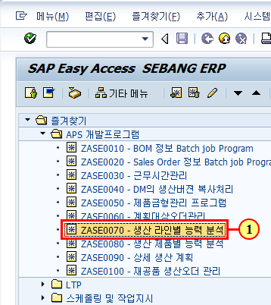
(1) 을(를) 두 번 클릭합니다.

생산 라인별 능력 분석
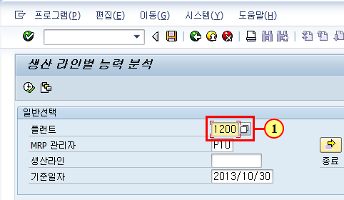
(1) 을(를) 클릭하십시오.

플랜트 (1) 6 엔트리 있음
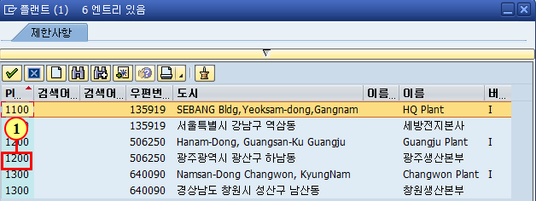
(1) 을(를) 두 번 클릭합니다.

생산 라인별 능력 분석
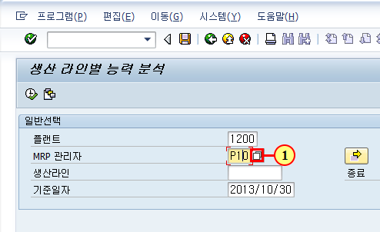
(1) 을(를) 클릭하십시오.

작업장책임자 (1)개인 값 리스트: 작업장책임자 (1) 5 엔트리 있음
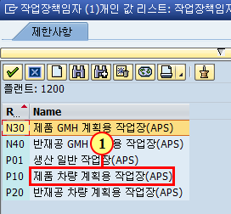
(1) 을(를) 두 번 클릭합니다.

생산 라인별 능력 분석
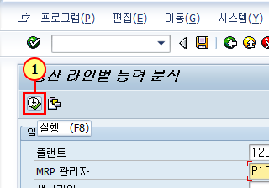
(1) 실행 을(를) 클릭하십시오.

라인별 생산능력
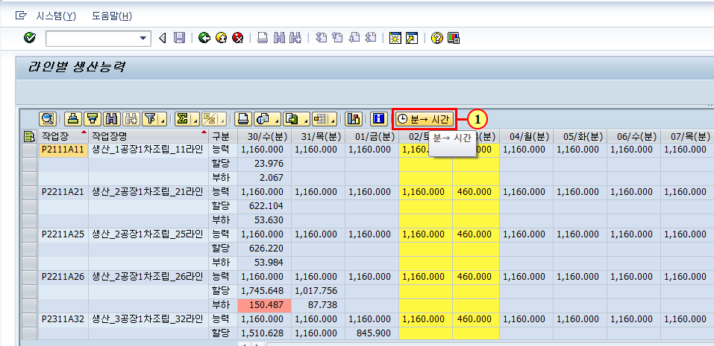
(1) 을(를) 클릭하십시오.

라인별 생산능력
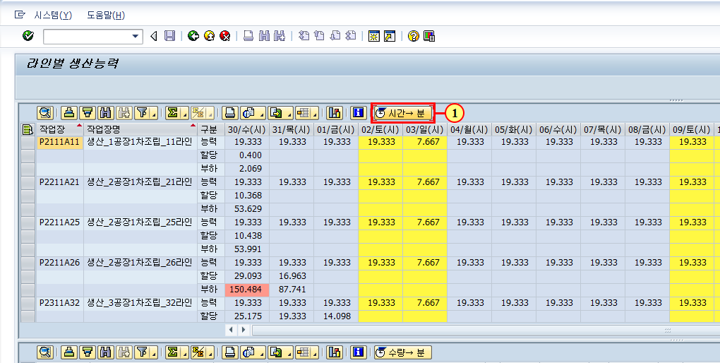
(1) 을(를) 클릭하십시오.

라인별 생산능력
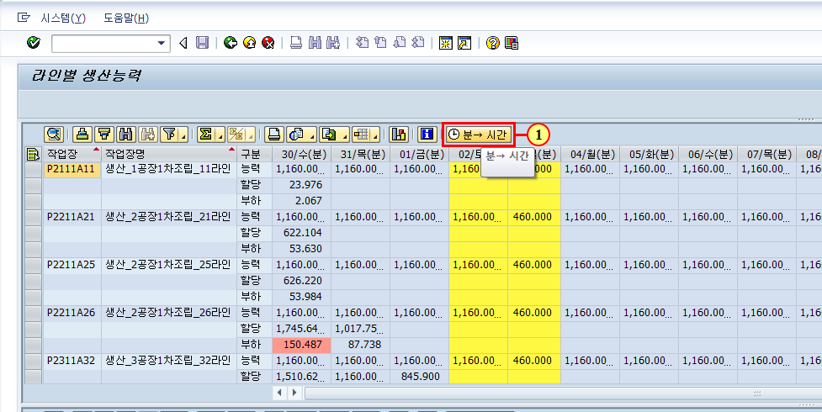
(1) 을(를) 클릭하십시오.

라인별 생산능력
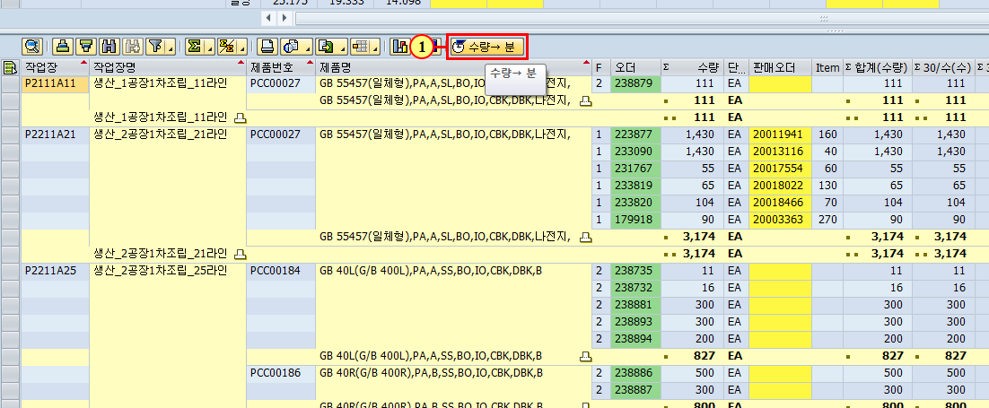
(1) 을(를) 클릭하십시오.

라인별 생산능력
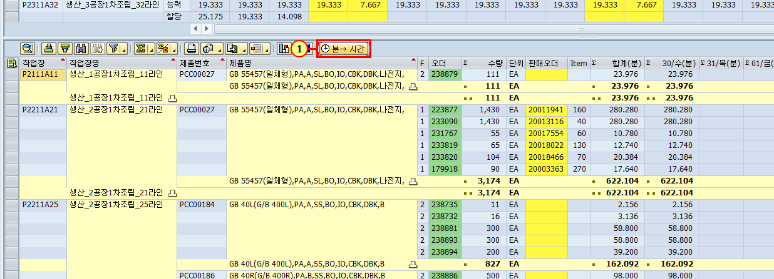
(1) 을(를) 클릭하십시오.

라인별 생산능력


